Rojstni dan slovenskega pesnika, doma z Vrbe, praznujemo pod sloganom *Ta veseli dan kulture.*

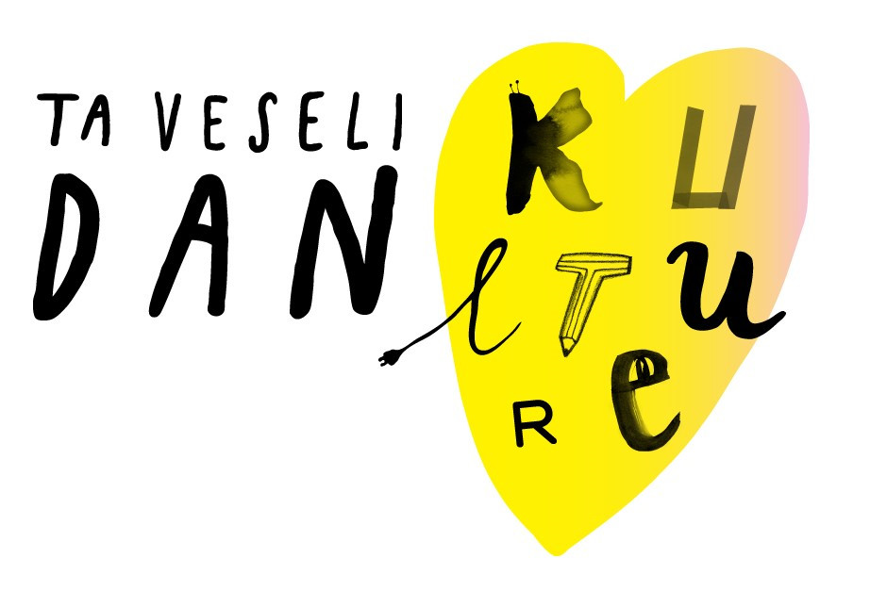

Informacije o dogodkih so dostopne na spletni povezavi: <https://www.zvkds.si/sl/elkd/elkd-prireditve>.